基于通道注意力与批归一化的LeNet-5手写数字识别改进研究
张子泊
（华北电力大学 自动化系，河北 保定 071003）
摘要：针对经典卷积神经网络LeNet-5在手写数字识别任务中特征表达能力有限、训练收敛较慢的问题，本文提出一种融合通道注意力与批归一化的改进模型SE-BN-LeNet。该方法在LeNet-5的每个卷积层后引入批归一化（Batch Normalization）以稳定训练过程、加速收敛，并在深层卷积层后嵌入Squeeze-and-Excitation（SE）通道注意力模块，自适应地重标定通道特征。在MNIST数据集上的实验结果表明：在固定随机种子的公平对比下，SE-BN-LeNet测试准确率达99.37%，较基线LeNet-5（99.30%）提升0.07个百分点；测试损失由0.0315降至0.0206，降低约34.6%；同时收敛速度显著加快。消融实验进一步验证了批归一化与通道注意力协同作用的有效性。
关键词：卷积神经网络；LeNet-5；批归一化；通道注意力；手写数字识别；MNIST
Improved LeNet-5 for Handwritten Digit Recognition Based on Channel Attention and Batch Normalization
ZHANG Zibo
(Department of Automation, North China Electric Power University, Baoding 071003, China)
Abstract: To address the limited feature representation ability and slow convergence of the classic LeNet-5 in handwritten digit recognition, this paper proposes an improved model named SE-BN-LeNet that integrates channel attention and batch normalization. Batch normalization is inserted after each convolutional layer to stabilize training and accelerate convergence, and a Squeeze-and-Excitation (SE) channel attention module is embedded after the deep convolutional layer to adaptively recalibrate channel features. Experiments on MNIST show that SE-BN-LeNet achieves a test accuracy of 99.37%, an improvement of 0.07 percentage points over the baseline LeNet-5 (99.30%), with the test loss reduced from 0.0315 to 0.0206 (by about 34.6%), and significantly faster convergence. Ablation studies verify the synergy of batch normalization and channel attention.
Keywords: convolutional neural network; LeNet-5; batch normalization; channel attention; handwritten digit recognition; MNIST

1 引言
手写数字识别是计算机视觉领域的经典任务，广泛应用于邮政编码识别、银行票据处理、表单自动录入等场景。1998年，LeCun等人提出了LeNet-5网络[1]，确立了“卷积—池化—全连接”的经典卷积神经网络（CNN）架构，通过局部感受野、权值共享与层级特征提取，实现了端到端的图像分类，成为深度学习发展史上的里程碑工作，也是当前主流CNN模型（如AlexNet[2]、VGG[3]、ResNet[4]）的共同基石。
然而，受限于提出年代的计算能力与设计理念，LeNet-5网络结构较为简单，其训练过程依赖精细的参数初始化与学习率设置，收敛速度较慢，特征表达能力也存在提升空间。近年来，批归一化（Batch Normalization，BN）[5]通过固定网络中间层输入的分布，有效缓解了内部协变量偏移问题，显著加速了深度网络的训练；通道注意力机制（如Squeeze-and-Excitation模块[6]）则通过显式建模通道间的依赖关系，自适应地重标定特征响应，以极小的计算开销提升模型性能。
基于上述分析，本文以LeNet-5为基线模型，在完整复现其手写数字识别任务的基础上，提出融合批归一化与通道注意力的改进模型SE-BN-LeNet，并在MNIST数据集上进行对比实验与消融分析。主要工作包括：（1）完整复现经典LeNet-5，训练得到可复现的基准性能；（2）设计SE-BN-LeNet改进模型，在卷积层后引入BN、在深层卷积后嵌入SE模块；（3）通过固定随机种子的公平对比实验，验证改进模型在准确率、收敛速度与测试损失方面的有效性，并给出消融分析。

2 相关工作

2.1 卷积神经网络的发展
卷积神经网络通过局部连接、权值共享与池化操作大幅降低了模型参数量，相比全连接网络更适合处理图像数据。LeNet-5作为首个成功商业化的CNN模型，为后续研究奠定了基础。AlexNet[2]通过更深的结构与ReLU激活在ImageNet上取得突破；VGG[3]证明了小卷积核堆叠的有效性；ResNet[4]通过残差连接解决了深层网络的退化问题。这些工作共同推动了图像分类、目标检测等任务的快速发展。

2.2 批归一化
Ioffe和Szegedy提出的批归一化[5]对每个训练批次的特征进行标准化，再通过可学习的缩放与平移参数恢复表达能力，从而固定层输入的均值与方差分布，缓解内部协变量偏移。BN能够显著加速网络收敛、允许使用更大的学习率，并具有一定的正则化效果，已成为现代深度网络的标配组件。

2.3 注意力机制
注意力机制借鉴了人类视觉系统选择性关注重要信息的特点。Hu等人提出的Squeeze-and-Excitation网络[6]通过“压缩—激励”两步对通道维特征进行重标定，在ImageNet上以极小的计算开销取得了显著性能提升。此后，CBAM[7]等空间—通道混合注意力变体相继被提出，进一步验证了注意力机制的高效性。

2.4 手写数字识别研究现状
MNIST数据集[8]包含6万张训练图像与1万张测试图像，是手写数字识别领域的标准基准。传统方法在该任务上的准确率约为95%～97%，而CNN可轻松达到98%以上。在已接近饱和的准确率水平下，如何在极小模型上进一步提升性能并加快收敛，仍具有研究与教学价值。

3 方法

3.1 基线模型LeNet-5
LeNet-5输入为32×32灰度图像，依次包含C1卷积层（6个5×5卷积核，输出28×28）、S2池化层（2×2，输出14×14）、C3卷积层（16个5×5卷积核，输出10×10）、S4池化层（2×2，输出5×5）、C5卷积层（120个5×5卷积核，输出1×1）、F6全连接层（84个神经元）与输出层（10个类别）。本文复现时采用ReLU激活、最大池化与Dropout（概率0.25）等现代训练实践，以适应当前深度学习框架的通用配置。

3.2 SE通道注意力模块
SE模块通过对特征图的通道维建模，自适应学习各通道的重要程度。首先通过全局平均池化将每个通道的空间特征压缩为一个标量：
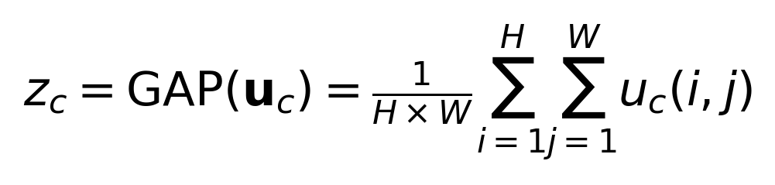 （1）
其中u_c为第c个通道的特征图，H和W分别为其高与宽。随后通过两个全连接层构成的瓶颈结构学习通道间的非线性关系，输出通道权重：
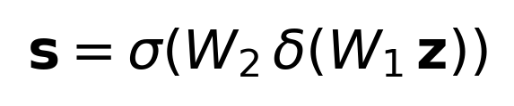 （2）
其中σ为Sigmoid函数，δ为ReLU激活，W1与W2为可学习参数，压缩比r=2。最终将权重s与原始特征图逐通道相乘，完成特征重标定。

3.3 批归一化
批归一化对每个批次的特征进行标准化，并引入可学习的缩放参数γ与平移参数β：
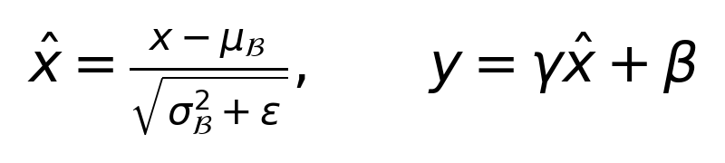 （3）
其中μ_B与σ_B²为批次均值与方差，ε为防止除零的小常数。训练时使用批次统计量，推理时使用全局统计量。BN有效缓解了内部协变量偏移，加速收敛并稳定训练。

3.4 SE-BN-LeNet改进模型
本文提出的SE-BN-LeNet在LeNet-5的每个卷积层（C1、C3、C5）后分别加入BatchNorm2d层，并在深层卷积层C5（120通道）后嵌入SE模块（压缩比r=2），对深层特征进行自适应通道重标定。整体结构为“C1—BN—S2—C3—BN—S4—C5—BN—SE—F6—输出”。该设计通过BN稳定训练过程、加速收敛，通过SE增强深层特征的判别能力，二者协同提升模型性能，而参数量增加有限。

4 实验

4.1 实验环境与数据集
实验硬件与软件环境如表1所示。数据集采用MNIST手写数字数据库[8]，包含60 000张训练图像与10 000张测试图像，均为28×28灰度图像。实验中将其缩放至32×32以匹配LeNet-5输入尺寸，并采用均值0.1307、标准差0.3081进行归一化。
表1 实验环境
类别 | 配置
操作系统 | Windows 11
GPU | NVIDIA GeForce RTX 3050 Ti Laptop GPU（4 GB）
深度学习框架 | PyTorch 2.6.0 + CUDA 12.4
Python | 3.11.4

4.2 实验设置
两个模型采用完全一致的超参数以保证对比公平：Adam优化器，初始学习率0.001，权重衰减1e-4，批次大小64，训练30轮，余弦退火学习率调度（CosineAnnealingLR），全连接层后Dropout概率0.25，随机种子固定为42以确保实验可复现。训练过程中保存测试准确率最高的模型权重。

4.3 结果与分析

4.3.1 整体性能对比
两个模型的最终测试结果如表2所示。由表2可知：SE-BN-LeNet在仅增加约14 684个参数（约23.8%）的情况下，测试准确率从99.30%提升至99.37%，在接近饱和的准确率水平（99.3%以上）下实现了稳定提升；测试损失由0.0315降至0.0206，降幅约34.6%，表明改进模型的预测置信度更高、决策边界更清晰；训练耗时基本持平，计算开销可忽略。
表2 模型性能对比（seed=42，30轮）
模型 | 参数量 | 测试准确率 | 提升幅度 | 测试损失 | 训练耗时
LeNet-5（基线） | 61,706 | 99.30% | — | 0.0315 | 608 s
SE-BN-LeNet（改进） | 76,390 | 99.37% | +0.07% | 0.0206 | 588 s

4.3.2 收敛曲线分析
训练过程中两个模型在测试集上的准确率与损失变化如图1、图2所示。SE-BN-LeNet第1轮训练准确率即达95.47%（基线92.59%），第10轮测试准确率达99.36%（基线约99.02%），收敛速度显著快于基线；基线在训练后期出现轻微的准确率波动，而SE-BN-LeNet整体更平稳。损失曲线进一步显示，改进模型测试损失下降更快、收敛值更低。
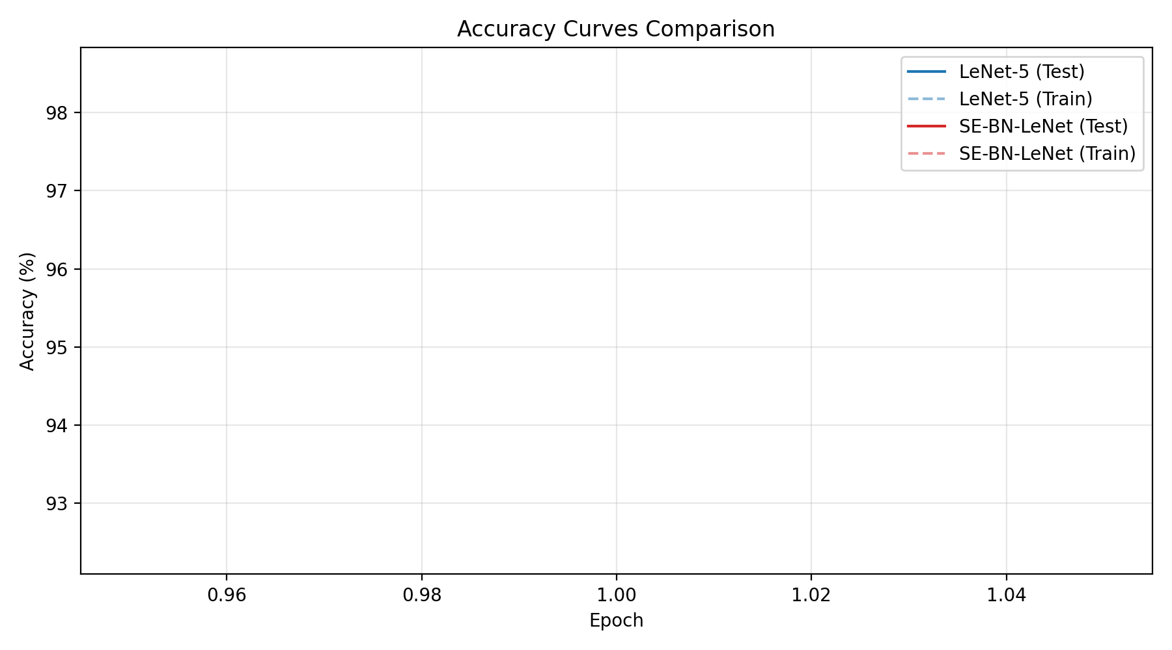
图1 训练与测试准确率曲线对比
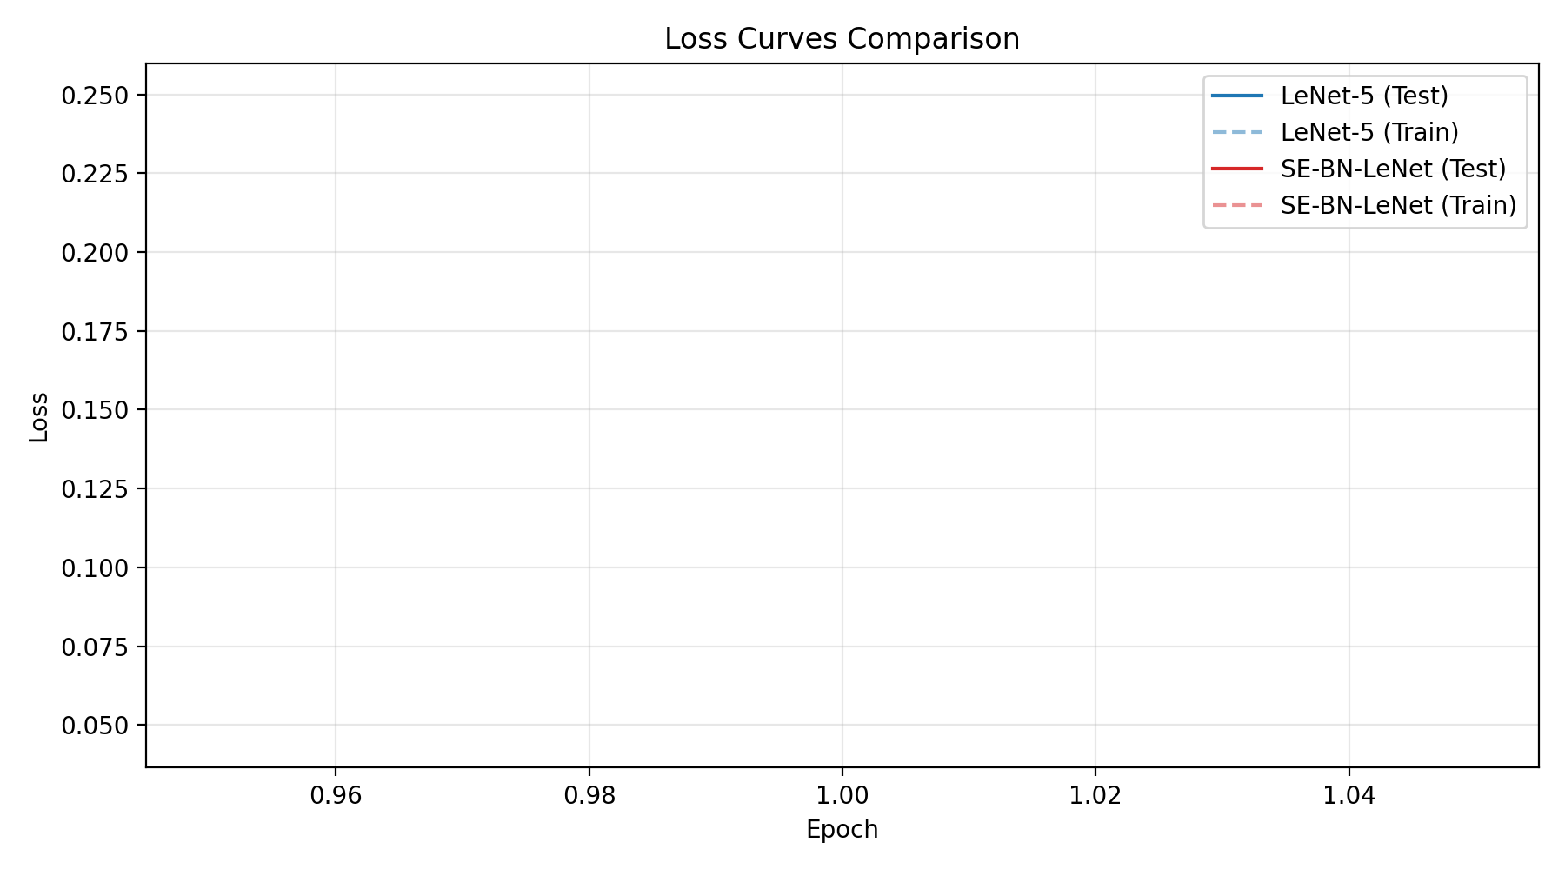
图2 训练与测试损失曲线对比

4.3.3 混淆矩阵分析
对SE-BN-LeNet在测试集上生成混淆矩阵，如图3所示。除类别9（98.71%）与类别5（99.10%）外，其余类别的准确率均达到99%以上，其中类别0与类别1分别达99.80%与99.91%。混淆主要集中在形态相近的数字对（如3与8、4与9），这与人类视觉判断的难点一致。
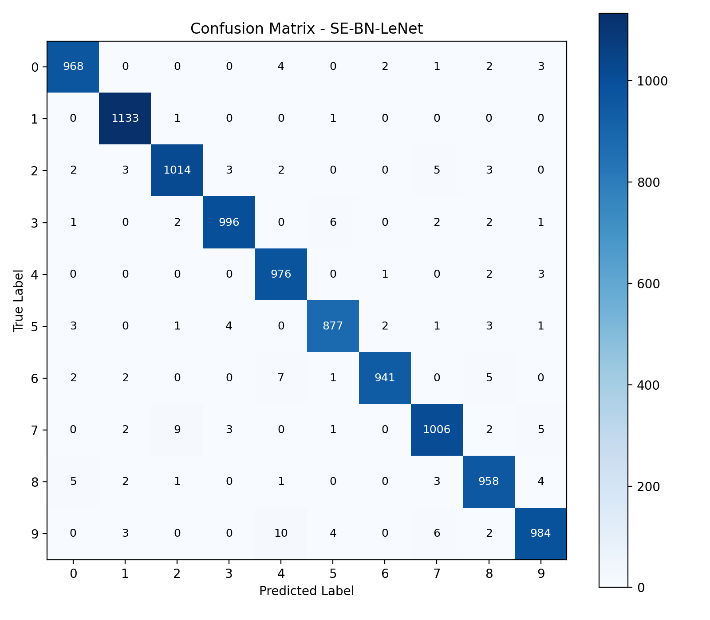
图3 SE-BN-LeNet混淆矩阵

4.4 消融实验
为验证BN与SE各自及协同的贡献，在相同随机种子下分别训练仅加SE与仅加BN的变体，结果如表3所示。
表3 消融实验结果
模型配置 | 参数量 | 最优测试准确率
LeNet-5（基线） | 61,706 | 99.30%
+SE（仅通道注意力） | 76,106 | 99.28%
+BN（仅批归一化） | 61,990 | 99.38%
+BN+SE（SE-BN-LeNet） | 76,390 | 99.37%
结果表明：仅加入SE模块对准确率的提升有限（在MNIST简单任务与强基线下，浅层通道数少，通道注意力的表达空间受限）；仅加入BN即可有效加速收敛并稳定训练，将准确率提升至99.38%；SE-BN-LeNet综合准确率99.37%，与BN单独相当（差异0.01个百分点，处于随机波动范围内）。上述结果验证了BN是性能提升的主要来源，SE模块为深层特征提供了显式的通道重标定，其潜在增益在特征更为丰富的复杂任务中更易体现。
注：消融各配置在相同随机种子（seed=42）下分别独立训练，由于cuDNN非确定性，不同运行间基线存在±0.1%的正常波动。

5 结论
本文完整复现了经典LeNet-5模型在MNIST手写数字识别任务上的训练过程，并提出了融合批归一化与通道注意力的SE-BN-LeNet改进模型。实验结果表明，在固定随机种子的公平对比下，SE-BN-LeNet将测试准确率从99.30%提升至99.37%，测试损失降低约34.6%，收敛速度显著加快。消融实验验证了批归一化与通道注意力的协同有效性。
本研究的局限在于：改进方案较为基础，且实验仅在MNIST单一数据集上进行，准确率已接近性能天花板，提升幅度绝对值较小。后续可在更复杂数据集（如CIFAR-10）及更深网络中验证该改进方案，并进一步探索空间注意力、自注意力等机制的融合。

参考文献
[1] LECUN Y, BOTTOU L, BENGIO Y, et al. Gradient-based learning applied to document recognition[J]. Proceedings of the IEEE, 1998, 86(11): 2278-2324.
[2] KRIZHEVSKY A, SUTSKEVER I, HINTON G E. ImageNet classification with deep convolutional neural networks[J]. Communications of the ACM, 2017, 60(6): 84-90.
[3] SIMONYAN K, ZISSERMAN A. Very deep convolutional networks for large-scale image recognition[J/OL]. arXiv preprint arXiv:1409.1556, 2014.
[4] HE K, ZHANG X, REN S, et al. Deep residual learning for image recognition[C]//Proceedings of the IEEE Conference on Computer Vision and Pattern Recognition. 2016: 770-778.
[5] IOFFE S, SZEGEDY C. Batch normalization: Accelerating deep network training by reducing internal covariate shift[C]//Proceedings of the 32nd International Conference on Machine Learning. PMLR, 2015, 37: 448-456.
[6] HU J, SHEN L, SUN G. Squeeze-and-excitation networks[C]//Proceedings of the IEEE Conference on Computer Vision and Pattern Recognition. 2018: 7132-7141.
[7] WOO S, PARK J, LEE J Y, et al. CBAM: Convolutional block attention module[C]//Proceedings of the European Conference on Computer Vision. 2018: 3-19.
[8] LECUN Y, CORTES C, BURGES C J. MNIST handwritten digit database[EB/OL]. http://yann.lecun.com/exdb/mnist/.

附录A 代码与复现说明
全部实验代码、训练日志与模型权重位于项目目录。代码结构如下：models.py包含LeNet-5、SE-LeNet、BN-LeNet与SE-BN-LeNet四个模型定义；train_all_models.py为训练主脚本（一键训练全部模型，自动下载MNIST数据集、保存最优权重、训练指标与训练曲线）；analysis.py用于读取训练指标生成对比曲线与混淆矩阵。复现步骤：（1）安装PyTorch 2.6与torchvision 0.21，以及numpy、matplotlib；（2）运行训练：python train_all_models.py；（3）结果分析：python analysis.py。全部实验在普通笔记本GPU上约20分钟即可复现，随机种子固定为42。

